说明：

1. 以下流程建议使用360极速浏览器、360安全浏览器极速模式、谷歌浏览器、搜狗浏览器极速模式、QQ浏览器极速模式访问。
2. 单位用户找回密码，联系QQ3007346035，提供相应的资料即可。
3. 学生找回密码，可以联系QQ3007346035或学校老师都可以协助找回密码。
4. 学生创建简历时，如果求职信息中的职位没有，可以联系QQ3007346035进行添加即可。

一、网签流程

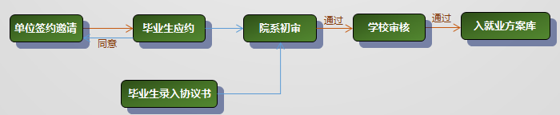

1.网签协议。单位与毕业生达成录取意向后，单位向毕业生发送签约邀请，毕业生同意后系统生成网签协议，由院系初审，学校审核存档入库。

2.已签协议。对已签订的协议书可查看。

3.解除协议。双方都可以提出解约申请。一方提出，对方同意即可解除。毕业生录入的协议书由学校解除。

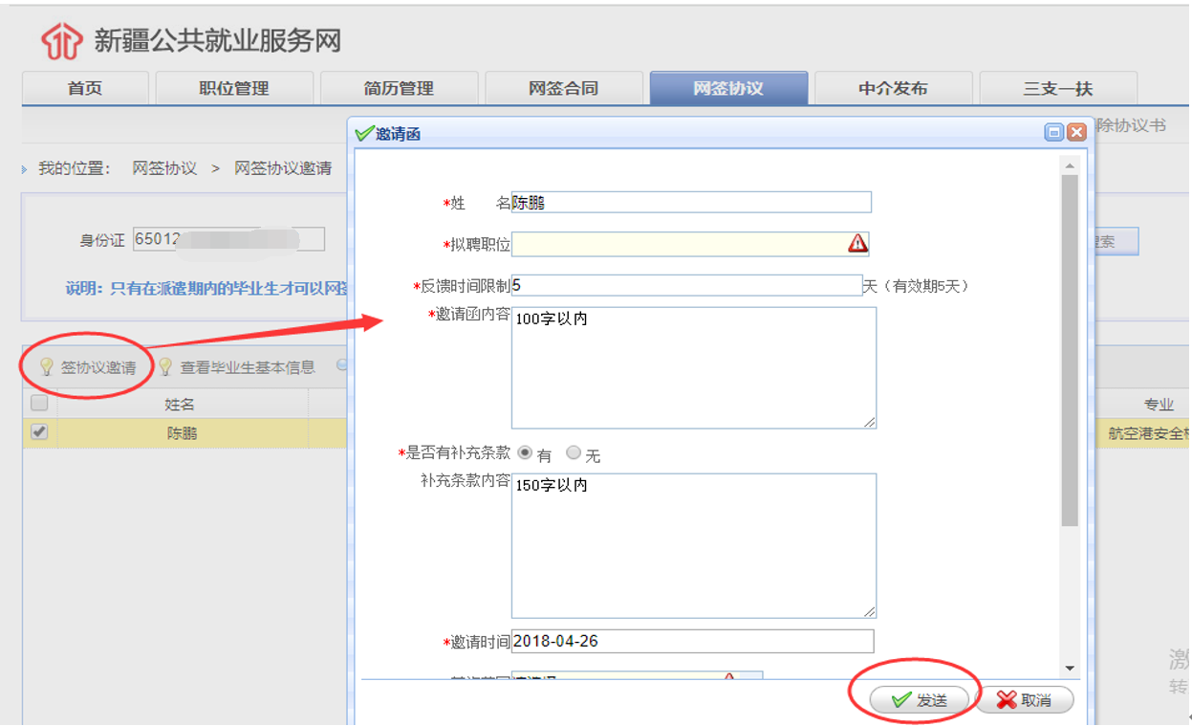

二、网签合同

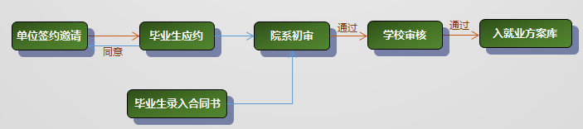

1.网签合同。单位与毕业生达成录取意向后，单位向毕业生发送签约邀请，毕业生同意则生成网签合同，由院系初审，学校审核存档入库。

2.已签合同。对已签订的合同书可查看。

3.解除合同。双方都可以提出解约申请。一方提出，对方同意即可解除。毕业生录入的合同书由学校解除。

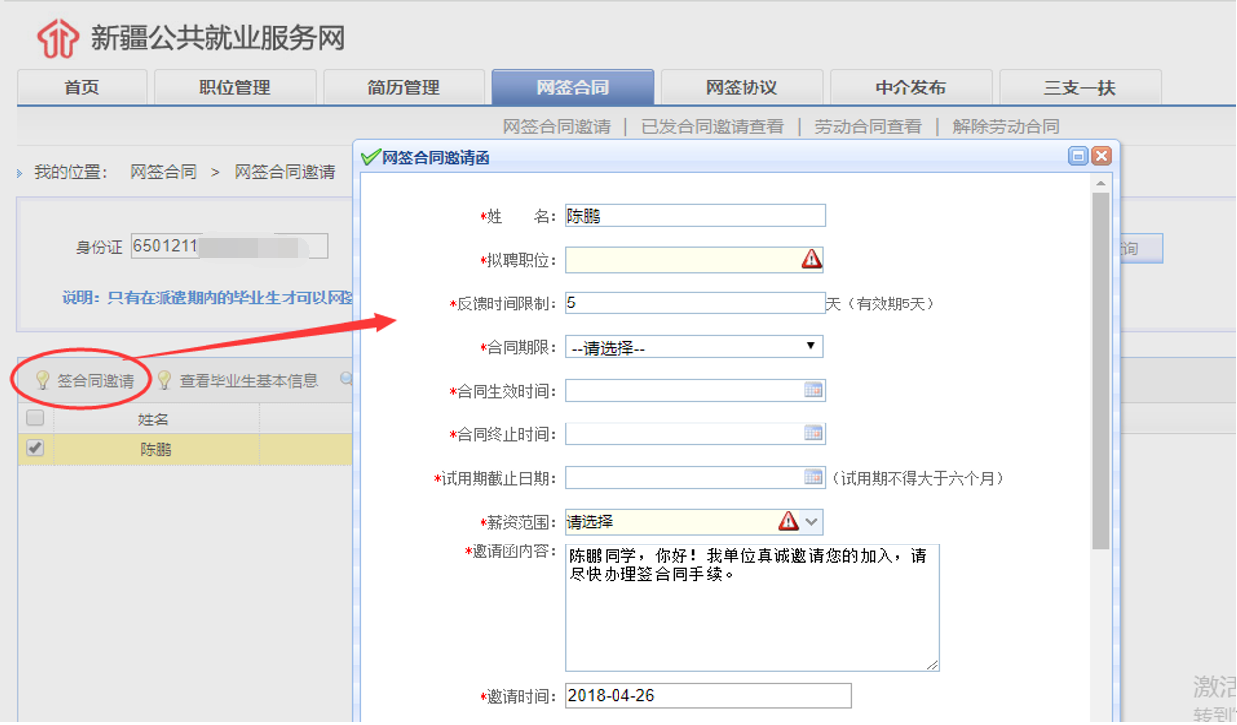

三、单位注册

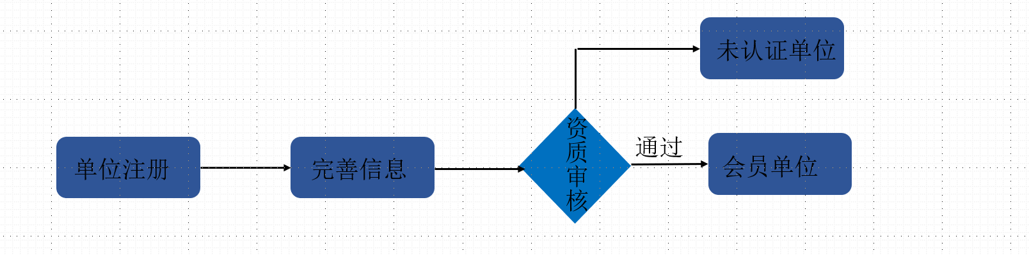

1.用户注册。用人单位输入组织机构代码证号、单位名称和手机号、验证码和登录密码信息后完成系统注册。组织机构代码证号可作为登录用户名，手机号可用于找回密码。

2.资质审核。登录系统后，完善单位信息，提交所属主管部门审核。

单位提交证件信息的时候，请将浏览器设置为flash启用状态。请提供清晰的图片，如果放大后看不清图片上的字体，则会对单位信息审核不过，需要重新提交。

单位如需找回密码，请联系QQ3007346035，提交单位名称、组织机构代码证号、营业执照图片资料，即可找回密码。

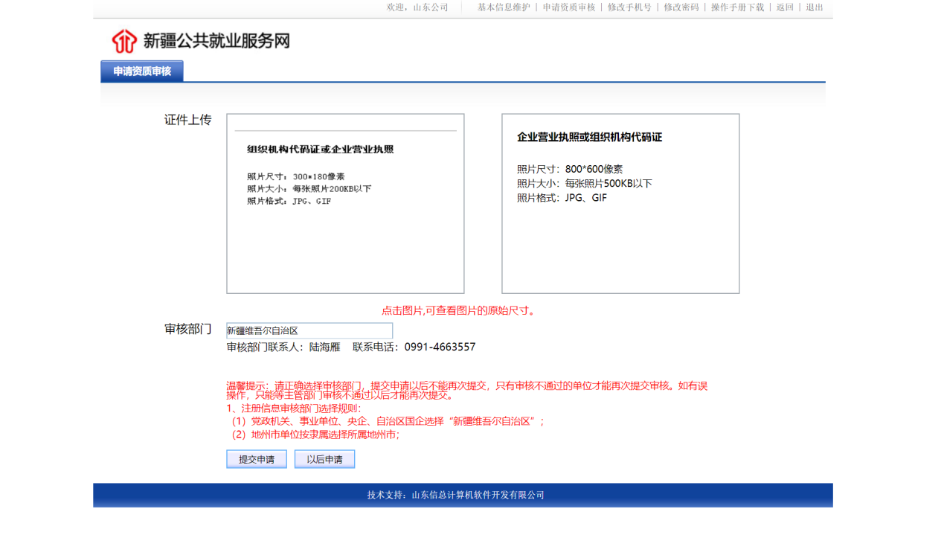

四、单位发招聘信息，收简历

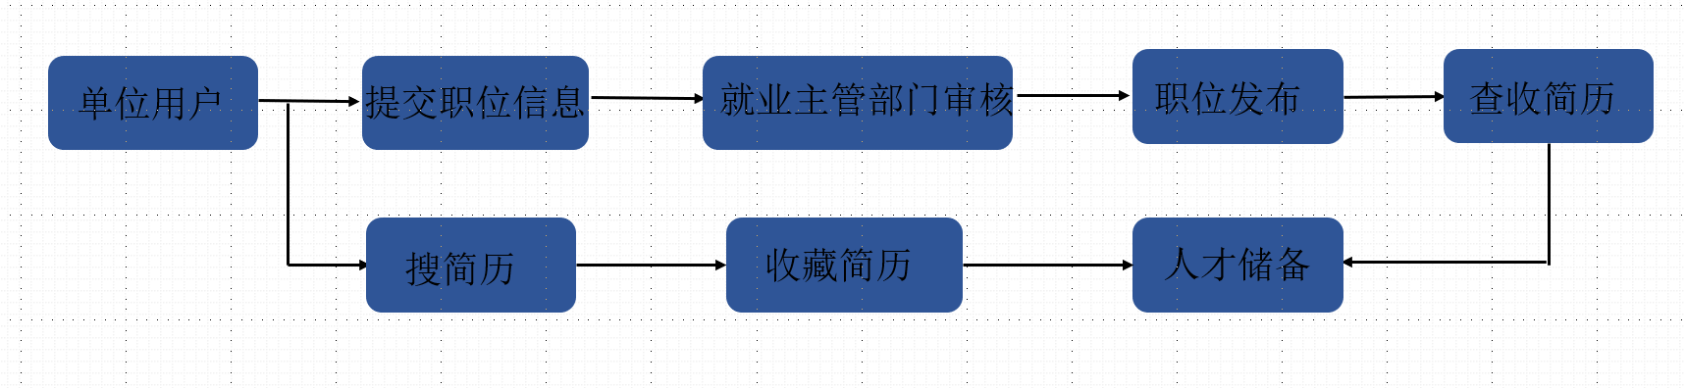

1.发布职位。单位网站填写招聘职位，对招聘职位进行修改维护。就业主管部门审核后对外发布。

2.搜索人才。单位搜索简历，可收藏简历，与个人双向选择和交流。

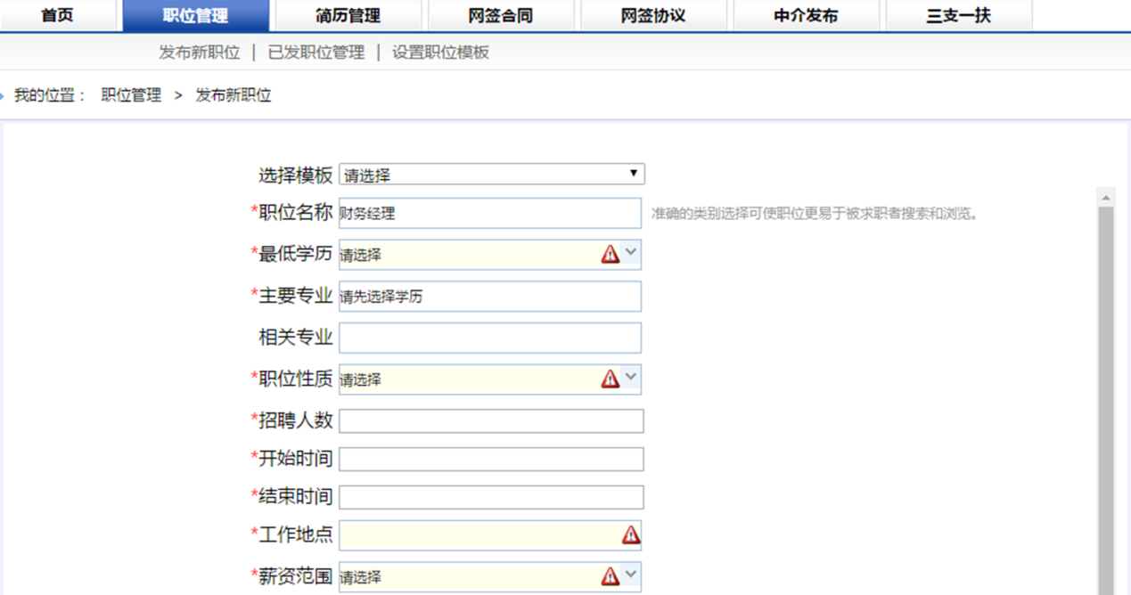

五、个人求职

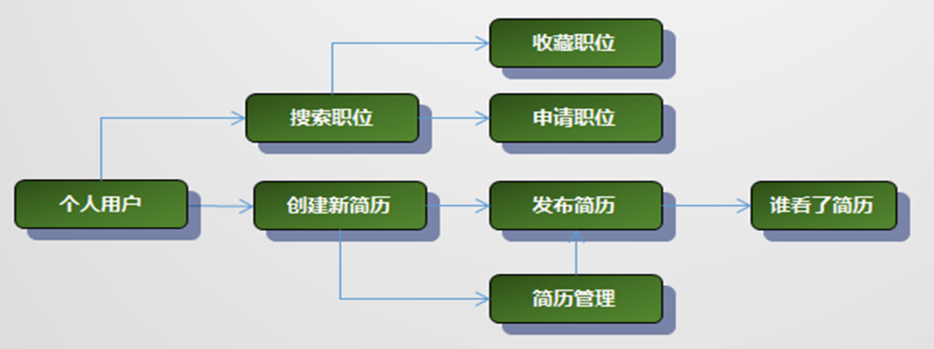

1.发布简历。毕业生网上创建新简历，对简历进行公开设置、修改、预览、导出和删除管理，对已发布简历查看单位浏览情况。

2.搜索职位。个人搜索职位，可收藏意向职位，与单位双向选择和交流。

